GUÍA DE CONTENIDOS
TIPOS DE PERNOS

Esta guía de contenidos sobre nociones básicas de pernos tiene por objetivo conocer cuáles son los tipos de pernos que existen en el mercado. Adicionalmente, esta guía te ayudará a realizar otras actividades que se proponen más adelante, en las que deberás aprender a fabricar una pieza, según los aprendizajes esperados y criterios de evaluación que se exponen a continuación.

OBJETIVO DE  LA ACTIVIDAD | Conocer tipos de pernos existentes en el mercado.
OBJETIVOS DE  APRENDIZAJE  GENÉRICO | B - C
APRENDIZAJE  ESPERADO | 1. Realiza trabajos de sujeción de piezas y componentes mecánicos, utilizando herramientas eléctricas y manuales, considerando las medidas de seguridad y de protección del medio ambiente.
CRITERIOS DE  EVALUACIÓN | 1.1 Identifica los elementos de sujeción correctos, considerando las características de las piezas o componentes y sus posibilidades de contención, de acuerdo a las indicaciones del manual del fabricante.

ANTES DE INICIAR CONSIDERA LO SIGUIENTE
Cuando tengas que unir dos o más componentes, uno de los elementos más utilizados son los pernos, es importante que sepas cuáles son los tipos de pernos que existen en el mercado, ya que uno de los conocimientos indispensables que debe manejar un buen mecánico industrial es la correcta selección de pernos.

TEMA 1: TIPOS DE PERNOS

Cabeza de los Pernos
Los pernos son elementos de máquinas que se utilizan en la mayoría de las máquinas que están presentes en la industria. Existe una gran variedad de pernos, por lo que es importante poder identificarlos. Una forma que tenemos para identificar los pernos es reconociendo su cabeza como se muestra a continuación.

IMAGEN | FORMA DE LA CABEZA | HERRAMIENTA DE APLICACIÓN
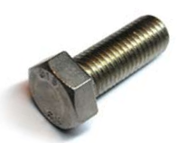  Fuente: http://www.sodiper.cl/producto/perno-hexagonal-pulgadas/ | Hexagonal | Llave punta corona- Dado
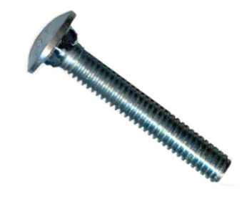  Fuente: https://sumatec.co/lo-que-debes-conocer-sobre-los-tipos-de-pernos-norma-sae/ | Redonda | Destornillador manual o eléctrico
IMAGEN | FORMA DE LA CABEZA | HERRAMIENTA DE APLICACIÓN
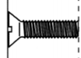  Fuente: http://www.sodiper.cl/wp-content/themes/sodiper/catalogo.pdf | Avellanada | Destornillador manual o eléctrico
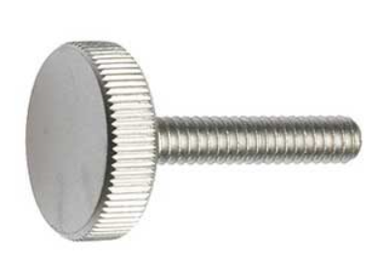  Fuente: https://tornillos.enlinea.plus/din-653/ | Moleteada | Apriete manual
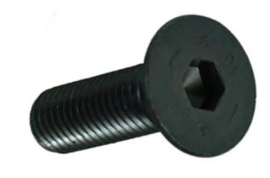  Fuente: https://sumatec.co/lo-que-debes-conocer-sobre-los-tipos-de-pernos-norma-sae/ | Allen | Llave Allen

Pernos Cabeza Hexagonal
Uno de los pernos más utilizados en la industria son los pernos de cabeza hexagonal estos dependiendo de su fabricación pueden tener diferentes características. Dos de las normas más importantes para identificar el tipo de pernos son la ASTM para los pernos en pulgada y la norma ISO para los pernos métricos. Cada una de estas normas clasifica los pernos según el grado (ASTM) o clase (ISO) el cual se indica en la cabeza del perno a través de ranuras o números como se muestra a continuación.
A continuación, se muestran tablas con información sobre los grados y clases de los pernos.
PERNOS CABEZA HEXAGONAL (ASTM)
NÚMERO DE GRADO ASTM | DIÁMETRO NOMINAL EN PULGADAS | ESFUERZO DE RUPTURA (Mpa) | MATERIAL | CABEZA
2 | ¼” a 3” | 414 | Acero de bajo carbono | 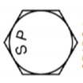
5 | 1/4” hasta 1”  Sobre 1” hasta 1.1/2”  Sobre 1.1/2” hasta 3” | 827  724  620 | Acero al carbono, templado y revenido | 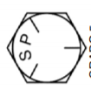

PERNOS CABEZA HEXAGONAL (ASTM)
NÚMERO DE GRADO ASTM | DIÁMETRO NOMINAL EN PULGADAS | ESFUERZO DE RUPTURA (Mpa) | MATERIAL | CABEZA
8 | 1/4” hasta 2.1/2”  Sobre 2.1/2” hasta 4” | 1034  965 | Acero aleado templado y revenido | 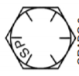
Fuente: elaboración propia basada en http://www.sodiper.cl/wp-content/themes/sodiper/catalogo.pdf

PERNOS CABEZA HEXAGONAL MÉTRICO (ISO)
CLASE | DIÁMETRO NOMINAL DEL PERNO | ESFUERZO DE RUPTURA (Mpa) | MATERIAL | CABEZA
5.8 | DESDE M6 HASTA M38 | 490 | ACERO DE BAJO O MEDIANO CARBONO | 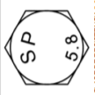
8.8 | M6 HASTA M16  SOBRE M16 HASTA M38 | 785  785 | ACERO DE MEDIO CARBONO TEMPLADO Y REVENIDO | 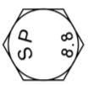
10.9 | DESDE M6 HASTA M38 | 980 | ACERO ALEADO TEMPLADO Y REVENIDO | 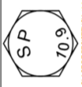
12.9 | DESDE M6 HASTA M38 | 1176 | ACERO ALEADO TEMPLADO Y REVENIDO | 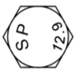
Fuente: elaboración propia basada en http://www.sodiper.cl/wp-content/themes/sodiper/catalogo.pdf

Como puedes notar los pernos en pulgadas se identifican por ranuras en la cabeza mientras que los métricos tienen anotada su clase en la cabeza.
Partes de un Perno
Las partes de un perno las podemos ver en el siguiente dibujo. 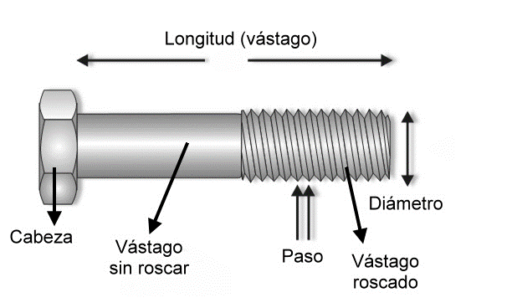
De estos elementos uno de los más importantes es el paso, el cual se refiere a la distancia que existe entre un filete del perno con otro.

TEMA 2. PERNOS MÉTRICOS Y WHITWORTH
Existen dos tipos de pernos que son de uso muy común, estos son los pernos métricos y los pernos Whitworth.
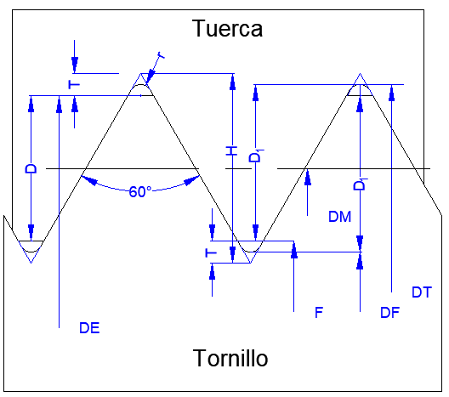
Pernos Métricos
Fuente: Elaboración propia en base a Casillas, A. L., (1998), Máquinas. Cálculos de Taller, España, Casillas.

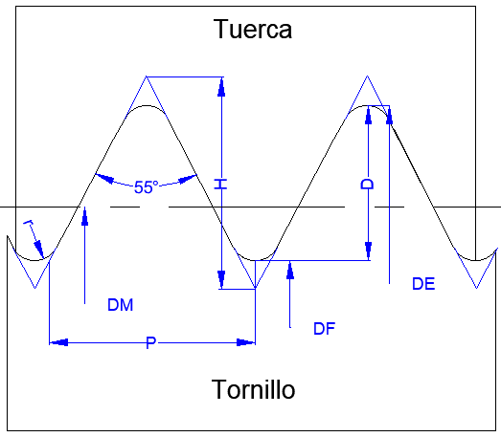
Pernos Whitworth
Fuente: Elaboración propia en base a Casillas, A. L., (1998), Máquinas. Cálculos de Taller, España, Casillas.

Donde:
P: Paso
H: Altura del triángulo generador
D: Profundidad del filete
DM: Diámetro de flancos medios
R: Radio
DE: Diámetro del perno
DF: Diámetro de la tuerca
DT: Diámetro del fondo de la tuerca
Di: Profundidad del filete
D: Altura de contacto
Como te puedes dar cuenta los pernos métricos se caracterizan por tener un ángulo de la punta del filete de 60° mientras que los Whitworth tiene un ángulo de 55°.
¿Cómo se describe un perno?
Básicamente un perno se puede describir mediante su diámetro que puede estar en milímetros o en pulgadas y su paso. En las siguientes tablas se muestran algunos ejemplos de siglas de pernos y a que hacen referencia.

Pernos Métricos
DENOMINACIÓN | DESCRIPCIÓN
M5x0.75 | En este caso la letra M significa que tenemos un perno métrico que tiene un diámetro nominal de 5 milímetros y que su paso (distancia entre filetes) es de 0.75 milímetros

Pernos Whitworth
DENOMINACIÓN | DESCRIPCIÓN
W 3/32x48 | En este caso la letra W indica que es un perno Whitworth cuyo diámetro nominal es 3/32 pulgadas y que dentro de una pulgada tiene 48 filetes.
¿Cómo se identifica un perno?
Para identificar un perno se tiene que utilizar una herramienta conocida como cuenta hilo.
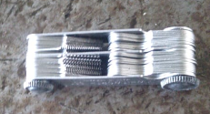
Cuenta hilo
Fuente: Taller Mecánica Industrial - Escuela Industrial Superior de Valparaíso Óscar Gacitúa Basulto.
Y luego seguir el siguiente procedimiento:
- Medir con pie de metro el diámetro del tornillo, hay que recordar que los pernos no siempre tienen la medida exacta y siempre se deben aproximar a la medida mayor. Para esto utiliza las mordazas exteriores del pie de metro y mide el diámetro del perno tratando de abarcar la mayor longitud del cilindro.
- Ver si la medida que marca el pie de metro se aproxima más a una en milímetros o a una en pulgadas. Recuerda que puede tener variaciones y es importante que sepas cuales son los posibles rangos en los que se encuentra tu perno. Sin embargo, recuerda que estos diámetros no son exactos así por ejemplo un perno M16 puede medir en su diámetro 15.8 mm.
- Tienes que buscar en la tabla de los hilos el diámetro que encontraste con el pie de metro, y ver el paso que arroja para dicho diámetro.
- Una vez que identificaste el paso, debes buscarlo en el cuenta hilo. Para ello, este cuenta con una sección de pasos en sistema métrico y en Whitworth, y seleccionar el paso que aparece en la tabla. Si la galga del cuenta hilos coincide con el paso del perno, es porque corresponde a ese perno, sin embargo, si no es así deberás buscar alternativas, como por ejemplo, un perno en pulgadas o buscar un paso más fino.
Como fabricar un Rosca
Para fabricar roscas de forma manual existen dos herramientas:
- Machos: Los machos son los que se utilizan para fabricar roscas en las tuercas, es decir roscas interiores para esto previamente se debe haber perforado la pieza donde se fabricará la rosca. Para saber el diámetro de la broca debemos ver la tabla de roscas.

Por ejemplo, supongamos que queremos construir una rosca M9x1.25, según la tabla de roscas la broca que se debe utilizar es 7.8 mm de diámetro.
Juegos de Machos
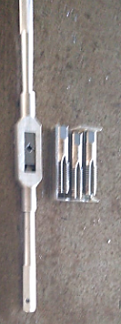
Fuente: Taller Mecánica Industrial - Escuela Industrial Superior de Valparaíso Óscar Gacitúa Basulto.

Luego que se perforó la pieza se deben pasar los machos, en este caso es el macho M9, para llegar a la rosca final se deben pasar tres machos M9 los cuales vienen por lo general todos juntos en una cajita como se muestra a continuación.

- Terrajas: Las terrajas se utilizan para fabricar roscas exteriores, para esto es importante tener presente que al seleccionar por ejemplo una terraja M12 el material donde se fabricará la rosca debe medir 12 milímetros. Además de lo anterior es importante recordar que para que la terraja pueda ingresar de mejor manera en el eje se debe realizar un pequeño bisel. La terraja cuenta con una porta terraja que facilita la aplicación de la fuerza. Para el uso de esta herramienta es importante recordar que la herramienta debe ingresar de forma recta hacia abajo e ir aplicando fuerza además de ir girando la herramienta. Por otro lado, es importante recalcar que tanto en el macho como en la terraja se debe considerar que a medida que se va fabricando la rosca se tiene que girar en el sentido de avance, pero a su vez devolverse, por ejemplo, avanzar 1 vuelta y devolverme media.
Juegos de terrajas
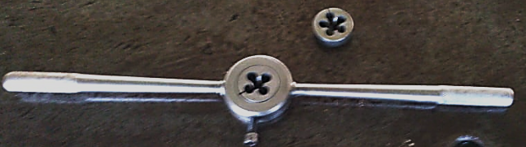
Fuente: Taller Mecánica Industrial - Escuela Industrial Superior de Valparaíso Óscar Gacitúa Basulto.

